**Manual de usuarios**

**Introducción**

Este manual está centrado en explicar la funcionalidad del sistema a la hora de querer registrar un nuevo estudiante a la academia IGLAI

**Apertura**

Utilizando el siguiente link:

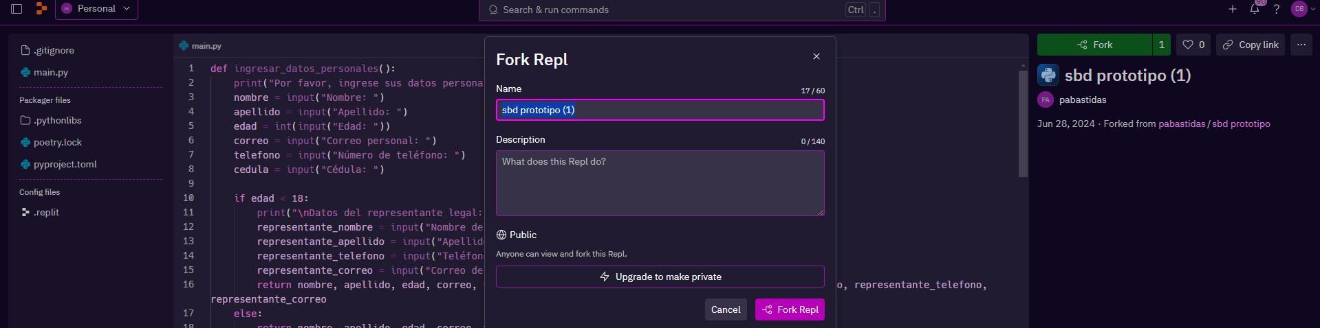<https://replit.com/@pabastidas/sbd-prototipo-1?v=1>

presionando el botón verde “Fork” se abrirá la siguiente ventana y presionando el botón “Fork Repl” podremos conseguir una copia del programa.

**Funcionalidad**

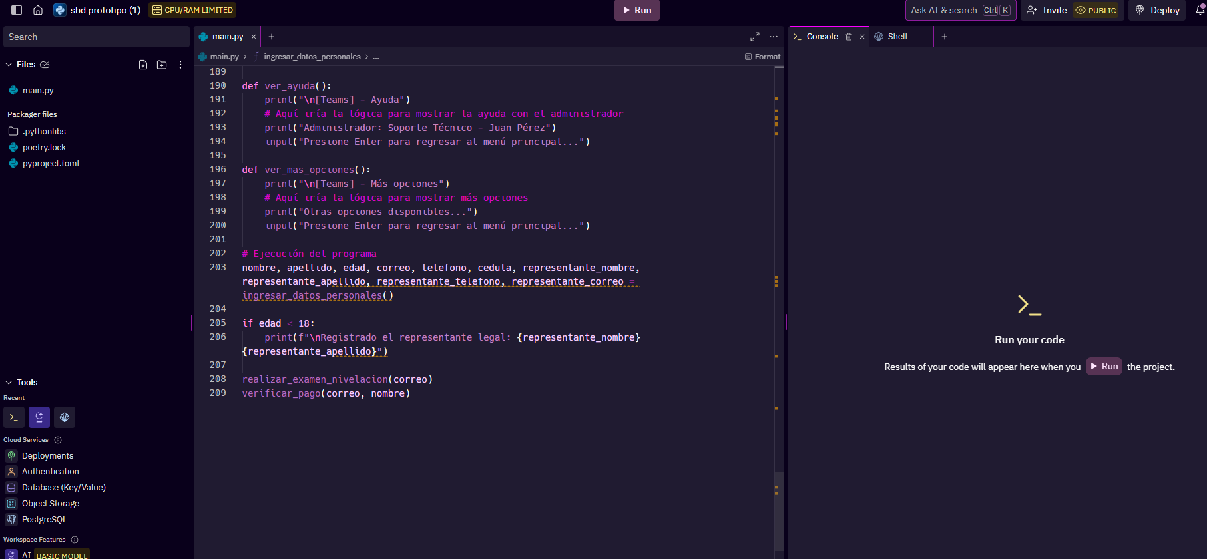

Después de haberle sacado copia al programa le damos al botón “Run” para ejecutarlo

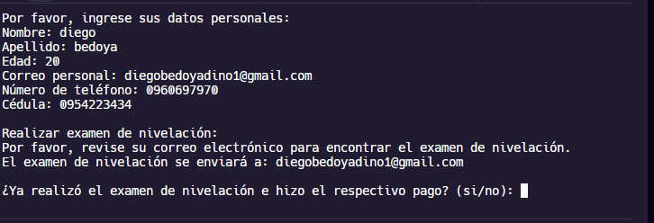

Nos aparecerá este apartado en donde se podrá escribir nuestros datos personales, después de llenarlos se nos hace la pregunta sobre si se hizo efectivo el pago y se realizó el examen de nivelación

**En el caso de que la respuesta sea si**

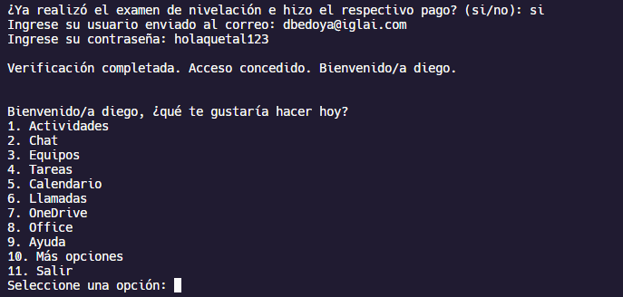

Se nos muestra un menú en donde vamos a poder elegir 11 opciones

Aquí podemos navegar en las diferentes opciones que nos muestra el menú, para poner un ejemplo accederemos a la opción de tareas

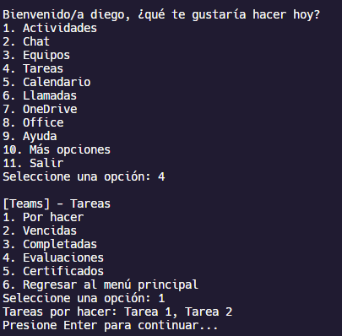

Se nos muestra lo que podemos hacer dentro de la opción de tareas la cual también podemos elegir varias opciones como por ejemplo las tareas por hacer

**En caso de necesitar ayuda**

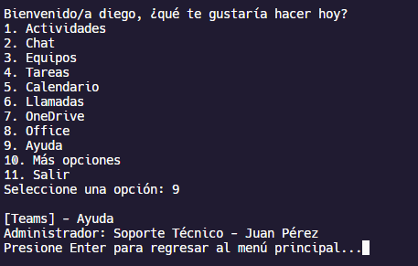

Se elige la opción 9 que es de ayuda y aparecerá el contacto de la persona a la cual podemos solicitar la ayuda

**En caso de que la respuesta sea no**

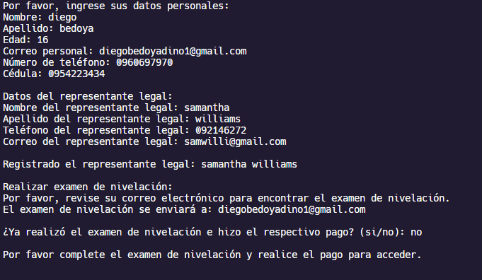

Si la respuesta es un no el sistema no deja avanzar ya que el usuario no forma parte aun de la academia